奨 学 金 申 込 書
申込日 年 月 日
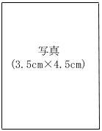
一般財団法人種とまと財団
代表理事 河合 毅 殿
2026年度奨学制度に書類を添えて申込いたします。

氏名（署名） 印
※本人の自筆にて署名ください

生年月日 年 月 日生（ 才） 未婚・既婚

現住所〒

電話番号 自宅 携帯

身元保証人（父兄・親族等）
氏名（署名） 印 本人との関係
※本人の自筆にて署名ください

住所〒 電話番号

現在在籍中の大学について
学校名 大学 学部 学科 年生
指導教授（４年生の場合） 氏名

修士（博士課程前期）進学決定者の場合
進学先研究科 専攻進学予定

奨学金申込理由（必要理由・将来の目標）

